Волынщикова О.А.,
учитель английского языка МОАУ «СОШ № 12»,
г.Бузулук

Технологическая карта урока по учебному предмету «Английский язык» в 6-м классе на тему «Погода и одежда»

Тип урока | Урок общеметодологической направленности
Авторы УМК | Английский язык. 6 класс. Spotlight 6 (Английский в фокусе. 6 класс) Ваулина Ю.Е., Дули Д., Подоляко О.Е.
Тема | Погода и одежда.
Цель урока | формирование речевого высказывания по теме «Погода и одежда»
Планируемый результаты  (задачи урока) | Предметные умения |  |  | УУД
Планируемый результаты  (задачи урока) | 1.Повторить и обобщить лексические единицы по темам «Погода», «Одежда»;  2. Совершенствовать навыки аудирования.  3. Совершенствовать навыки восприятия иноязычной речи;  4.Способствовать формированию навыков говорения. |  |  | Личностные:  - Выражение своего отношения, эмоций, готовности к уроку; мотивация;  - Воспитание дружелюбного отношения и толерантности к другим людям;  - Установление связи между целью учебной деятельности и тем, ради чего она осуществляется;  - Действие нравственно-этического оценивания усваиваемого содержания, исходя из социальных и личностных ценностей.  - Самообразование на основе мотивации к обучению.  Коммуникативные:  - Учет разных мнений, формулирование собственного мнения и позиций; аргументирование ее с позициями партнеров в сотрудничестве при выборе общего решения в совместной деятельности;  - Вступать в учебный диалог с учителем и обучающимися, задавать и отвечать на вопросы;  - Адекватно использовать речевые средства для решения коммуникативных задач, владеть устной и письменной речью, строить монологическое высказывание; управление поведением партнёра;  - Определение функций участников, способов взаимодействия.  - Обучающиеся узнают мнения других; умение вести диалог на иностранном языке.  Познавательные:  - Общеучебные – определение познавательной цели, информационный поиск, контроль и оценка процесса и результатов деятельности; отработка лексики по теме урока; рефлексия; логические – анализ, синтез, сравнение;  - Выдвижение гипотез и их обоснование; определение познавательной цели;  - Уметь анализировать и систематизировать материал; формулирование проблемы и самостоятельное создание способов решения творческого и поискового характера;  - Регулятивные:  - Прогнозирование темы урока обучающимися;  - Постановка учебной задачи на основе соотнесения того, что уже известно и усвоено учащимся, и того, что еще неизвестно;  - Контроль в форме сличения способа действия и его результата с заданным эталоном с целью обнаружения отклонений и отличий от эталона;  - Коррекция – внесение необходимых дополнений и способ действия в случае расхождения эталона, реального действия и его продукта;  - Оценка - выделение и осознание учащимся того что уже усвоено и что еще подлежит усвоению, осознание качества и уровня усвоения;  - Планирование необходимых действий в сотрудничестве с учителем и учащимися и самостоятельно, осознание возникающих трудностей и поиск путей их преодоления; предвосхищение результата и уровня усвоения;  - Волевая регуляция как способность к эмоциональной устойчивости к стрессам и фрустрации; преодолению препятствий;  - Самостоятельный анализ условий достижения цели на основе учета выделенных учителем ориентиров действия в новом учебном материале; установление связи между целью учебной деятельности и тем, ради чего она осуществляется.
Организация пространства
Межпредметные связи |  | Формы работы | Ресурсы |  | Методы работы | Технологии
География, физкультура. |  | Индивидуальная, групповая, фронтальная, дифференцированная | мультимедийная презентация, демонстрационный и раздаточный материалы, аудиоприложение, листы, учебник, тетрадь, доска. |  | - методы организации учебно–познавательной деятельности: словесный, наглядный, практический, частично – поисковый (или эвристический);  - методы предъявления учебных требований;  - методы стимулирования и мотивации;  - методы самостоятельной работы, контроля и самоконтроля. | диалогового общения, проектная деятельность, информационно-коммуникационные, здоровьесберегающие
ТЕХНОЛОГИЧЕСКАЯ КАРТА УРОКА
№ | Этап |  |  |  | Формируемые УУД | Примечания
№ | Этап | Содержание урока | Деятельность учителя | Деятельность обучающихся | Формируемые УУД | Примечания
1 | Организационный этап. | 1. Приветствие обучающихся.  T: Good morning, boys and girls!  S: Hello, Oksana Alexandrovna.  T: I’m glad to see you.  S: I’m glad to see you too.  T: How are you?  S: I’m fine, thanks. And you?  T: I’m fine, thanks. Take your seats. | Приветствие, обращение к обучающимся, проверка готовности обучающихся к уроку.  Введение в языковую среду. | Приветствие учителя, эмоциональный настрой на урок. | Личностные:  -включение обучающихся в деятельность на личностно  -значимом уровне;  - формирование интереса (мотивации) к учению;  - саморегуляция;  - эмоциональный настрой на урок.  Коммуникативные:  - участие в диалоге, прослушивание и понимание других. | 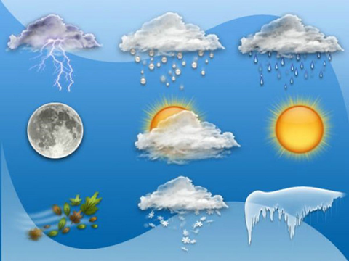
2 | Мотивация учебной деятельности учащихся.  Постановка цели и задач урока | T: I want to begin our lesson with a video. So, let’s watch it!  T: What is this video about?  S: This video is about….(weather, seasons, clothes)  T: What do you think? What is the topic of our lesson?  S: The topic of our lesson is….  T: Right! Today we are going to speak about weather and clothes.  T: Let’s see what do you know about the topic at this moment?  Look at the blackboard and tell me please what words are associated with the word “weather”?  T: What will we do in our lesson? (Что мы будем делать?)  («Домысливание»)  S: We will…… | - включает видео  - с помощью наводящих вопросов подводит обучающихся к формулированию темы и целей урока  - подводит обучающихся к формулировке плана урока | - смотрят видео, воспринимают информацию, отвечают на вопросы учителя, формулируют тему, цели, план урока.  Дети называют группы слов, которые ассоциируются с погодой | Познавательные: общеучебные  – определение познавательной цели,  -информационный поиск, контроль и оценка процесса и результатов деятельности;  Личностные:  -включение обучающихся в деятельность;  - формирование интереса (мотивации) к учению;  - саморегуляция;  Коммуникативные:  - участие в диалоге, прослушивание и понимание других.  Регулятивные  – обучающиеся прогнозируют тему урока | 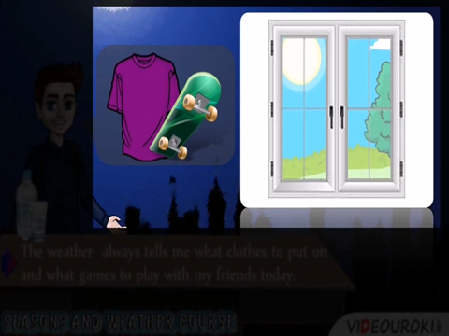  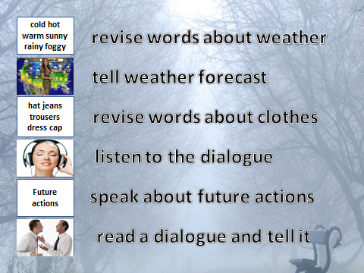
3 | Основная часть урока  Активизация изученной ранее лексики по теме «Погода» | T: What’s the weather like today?  S: It’s warm and sunny.  T: What words do you know to describe the weather?  S: Cold, hot….  T: Right! Very good.  T: Look at the screen. Listen to me and repeat after me  T: What’s common in these words?  S: We will describe the weather using these words.  T: What’s difference in these words?  S: ….мнения обучающихся  T: Look at the blackboard and listen.  If you want to make up adjective you would add y to noun | Проверяет знание ранее изученной лексики по теме погода  Дожидается ответа обучающихся для получения ответа на заданные вопросы.  Объясняет вывод с помощью схемы:  NOUN + Y =  ADJECTIVE  RAIN + Y =  RAINY | Повторяют за учителем ЛЕ, отрабатывая фонетические и произносительные навыки.  Находят сходства и различия между словами. Делают вывод.  . | Коммуникативные  - Учет позиции других людей, умение слушать и слышать, вступать в диалог, участвовать в коллективном обсуждении проблем.  Личностные:  - Воспитание дружелюбного отношения и толерантности к другим людям;  - установление связи между целью учебной деятельности и тем, ради чего она осуществляется;  Познавательные: общеучебные  -информационный поиск, контроль и оценка процесса и результатов деятельности;  - отработка лексики по теме урока; рефлексия; логические – анализ, синтез, сравнение; выдвижение гипотез и их обоснование.  Регулятивные:  -обучающиеся ставят учебные задачи на основе соотнесения того, что уже известно и усвоено учащимся, и того, что еще неизвестно;  - поиск конкретной информации, оценивание своей работы и работы одноклассников; контроль в форме сличения способа действия и его результата с заданным эталоном; коррекция – внесение необходимых дополнений и способ действия в случае расхождения эталона, реального действия и его продукта. | 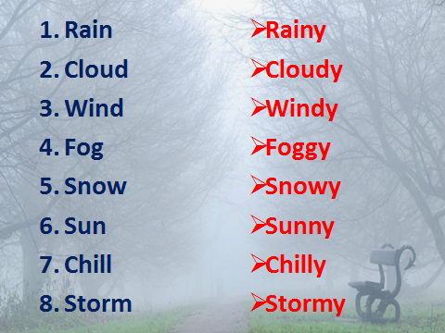
4 | Закрепление тематической лексики | Now let’s have a card about the regional forecast. Work in the groups. Suppose, you are weather forecasters and tell us please about the weather in your region. The first group will speak about South Lake Tahoe.  The second group will speak about Truckee.  The third group will speak about Kirkwood.  The fourth group will speak about Squaw Valley. I’ll give you clusters and 2 minutes. Your time is going.  Your time is up. Who wants to start?  N, come to the board. | Выступает в роли помощника, следит за работой детей, помогает | Работают в группах, составляют прогноз погоды в своем регионе. | Познавательные:  - развитие языковых способностей к догадке, наблюдение, поиск нужной информации, - сравнение.  Коммуникативные: - высказывание своей точки зрения, оформление своей мысли в устной речи; - понимание услышанного, поиск информации.  Личностные:  - доброжелательное отношение к другим участникам учебной деятельности.  Регулятивные:  - планировать необходимые действия самостоятельно; уметь самостоятельно контролировать свое время и управлять им, принимать решения в проблемной ситуации;  - Адекватно и самостоятельно оценивать правильность выполнения действия и вносить необходимые коррективы, как в конце действия, так и по ходу его реализации.  Метапредметные: знакомство с особенностями климата в городах Калифорнии | 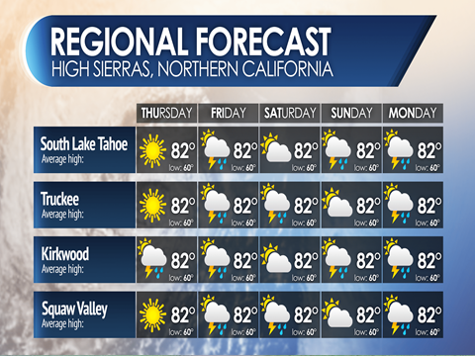
5 | Активизация изученной ранее лексики по теме «Одежда» | For all kind of weather we should have the suitable clothes.  Open your books at page 98, ex.3  Listen and repeat.  Do you understand these words?  Read these words in the chain. N, start, please.  How do you understand the word combinations “freezing cold”, “boiling hot”. | - формулирует задание  - разбирает предложение с конструкцией be going to  Задачи: закреплять тематическую лексику, развивать умения диалогической речи, повторение грамматической конструкции be going to. | - открывают учебники на стр. 98  - читают пример в упр. 3  - читают по цепочке  - делают выводы по теме | Познавательные: поиск и выделение необходимой информации, установление логических связей.  Коммуникативные: излагать свою точку зрения, участвовать в диалоге. | 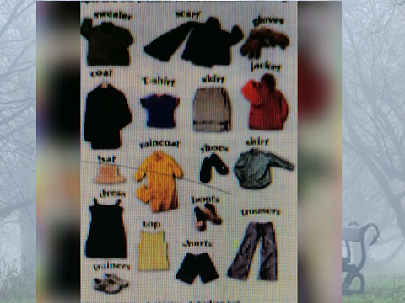
6 | Повторение грамматических навыков форм будущего времени | Now read the examples. Who wants? N, will be A. N, will be B.  Read, please.  Look at the first sentence?  It’s going…  What time is it?  I’ll wear…  What time is it?  What these times mean?  Look at the screen and write the rule.  Present Continuous (future meaning). For actions we have already arranged in the near future.  I’m going to sea tomorrow.  To be going to…. To express plans/predictions. To make predictions based on what we see.  We are going to go to the USA in summer.  Future Simple (will). For on-the –spot decision.  The phone is ringing. I’ll answer it. | - напоминает учащимся способы построения будущего действия  организовывает работу в группах | делают выводы | Познавательные:  - развитие языковых способностей к догадке, наблюдение, поиск нужной информации, - : умение структурировать знания и представлять информацию в сжатом виде, умение сравнивать. - сравнение.  Коммуникативные: - высказывание своей точки зрения, оформление своей мысли в устной речи; | 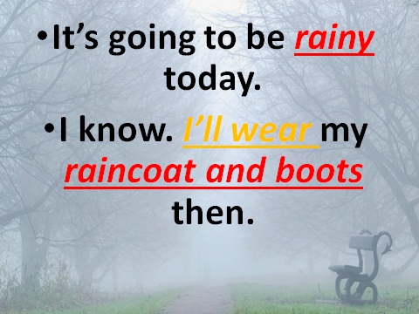  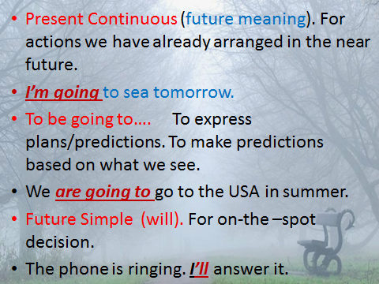
7 | Динамическая пауза | Now, let’s have a rest. Look at the screen, sing the song and show these actions. Listen and repeat. | Учитель вместе с обучающимися повторяет движения | Поют, повторяя движения | Личностные: ценностное отношение к своему здоровью Регулятивные:  волевая саморегуляция как способность к преодолению препятствий  - умение работать в команде.  - смена вида деятельности для снятия напряжения.  Коммуникативные: - умение слушать и слышать, умение четко повторять движения. | 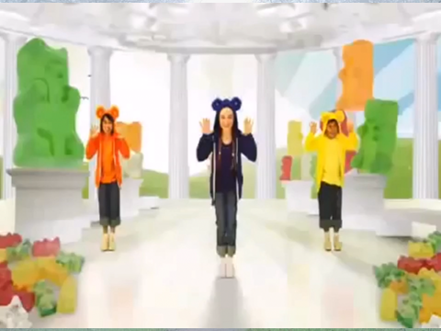
8 | Включение в систему знаний  Аудирование | Now let’s listen to dialogue. Look at ex.4, p.98 and listen.  How can you explain the bold words?  Listen this dialogue one again and then you’ll do some tasks.  At your desks you see the different cards with tasks. If you want to get excellent mark you should choose this card. If you want to get good marks you should choose this card.  Change your cards and check each other, please.  На слайде представлены ответы.  Have you got any mistakes? (Есть ли у вас ошибки?)  Raise hands who got excellent marks. Who got good marks? And satisfactory or unsatisfactory | - акцентирует внимание на новые слова, просит перевести их;  - раздает карточки с заданиями  - включает запись в первый раз для ознакомления  - включает запись второй раз для выполнения заданий. | - слушают запись в первый раз для ознакомления;  - слушают второй раз для выполнения задания по карточкам;  Обмениваются карточками и проверяют ответы друг друга. Осуществляют взаимоконтроль, оценивают работу одноклассников. | Коммуникативные - Учет позиции других людей, умение слушать и слышать, вступать в диалог, участвовать в коллективном обсуждении проблем.  Личностные:  - установление связи между целью учебной деятельности и тем, ради чего она осуществляется;  Познавательные: общеучебные  – определение познавательной цели,  -информационный поиск, контроль и оценка процесса и результатов деятельности;  - отработка лексики по теме урока; рефлексия; логические – анализ, синтез, сравнение; выдвижение гипотез и их обоснование.  Регулятивные:  - составление плана и последовательности действий;  - поиск конкретной информации, оценивание своей работы и работы одноклассников; контроль в форме сличения способа действия и его результата с заданным эталоном; коррекция – внесение необходимых дополнений и способ действия в случае расхождения эталона, реального действия и его продукта.  Познавательные -  извлечение необходимой информации из прослушанного диалога.  Определение основной и второстепенной информации. | 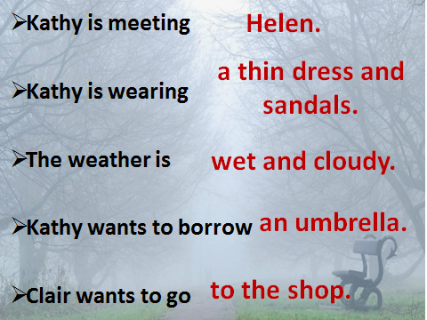  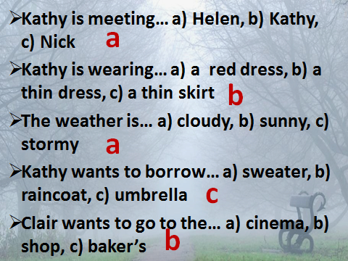
9 | Создание проекта | Дифференцированная групповая работа  Now it’s the time to make a project in your groups.  I’ll give you the packets of tasks. In this packet you have the photo of country, the phrases to describe the weather and different kinds of clothes. Make up your projects using this packet. I’ll give you three minutes.  (Сейчас время создавать проекты в группах. Я раздаю вам пакеты с заданиями. В пакетах у вас находятся фото страны, фразы, описывающие погоду и виды одежды. Создайте свои проекты. У вас 3 минуты.)  Your time is up. Now let’s to present your projects. Who wants to start?  N, come to the board.  (Ваше время истекло. Сейчас представляем свои проекты. Кто хочет начать? N, выходите к доске.  Thanks. Take your seats. Clap your hands to N….  (Спасибо, займите свое место. Поаплодируем…) |  | Работают в группах, создают и представляют проекты  -We are going to go to______.  It will be______.  We will take____, ____, _____ with you.  We hope we will like our travelling.  Представляют проекты | Регулятивные:  -умение самостоятельно анализировать условия достижения цели на основе учета выделенных учителем ориентиров действия в новом учебном материале, самостоятельно контролировать свое время и управлять им, принимать решения в проблемной ситуации на основе переговоров, адекватно и самостоятельно оценивать правильность выполнения действия и вносить необходимые коррективы  Познавательные - формулирование проблемы и самостоятельное создание способов решения творческого и поискового характера; структурирование знаний, рефлексия. | 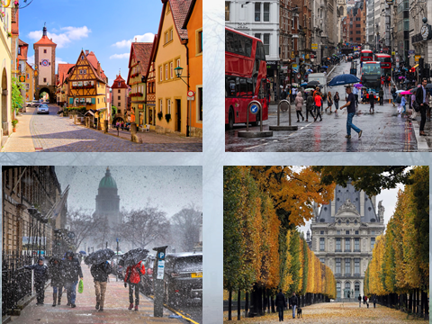
10 | Рефлексия учебной деятельности на уроке. Домашнее задание - подведение итогов урока, оценивание работы учащихся, осмысление своей деятельности | Интеллектуальная рефлексия.  Заполнение таблиц  At desks you see your worksheets “the Table of our results”. Write pluses and minuses of our lesson. What understood and what you didn’t.  (На партах у вас листы с таблицей результатов. Напишите плюсы и минусы урока. Что вы поняли, а что не поняли на уроке).  Рефлексия настроения  2. At your desks you have three smiles. Choose one of them and show me please your spirits at the lesson. (На ваших партах 3 смайлика. Выберите один из них и покажите мне ваше настроение на уроке)  Информация о домашнем задании, инструктаж по его выполнению  Today you can choose your home task.  Make up the dialogue (example, ex.5, p.99)  Or  Make a chart showing the weather in various cities in your country for tomorrow (ex.10, p.99)  (сегодня вы можете выбрать ваше д/з. Составить диалог (образец упр.5, с.99. Или. Составить прогноз погоды в разных городах вашей страны на завтра (упр.5, с.99)  Our lesson is over. I’m satisfied with your work and I’ll give you following marks:  - Goodbye and thank you for your lesson.  (Наш урок окончен. Я довольна вашей работой и вы получаете следующие оценки. До свидания и спасибо за урок) |  | Заполняют таблицы плюсов и минусов урока.  Выбирают и показывают смайлики, соответствующие их настроению.  Записывают домашнее задание в дневник  - Good buy, OA. | Коммуникативные: участие в диалоге, слушание и понимание других;  построение высказываний в соответствии с коммуникативными задачами;  Личностные:  доброжелательное отношение к другим участникам учебной деятельности на основе этических норм.  Регулятивные:  - планирование решение учебной задачи, оценивание и корректирование своей деятельности;  осознание уровня собственных достижений, качества знаний, ошибок и их причин, путей их устранения;  - формирование умения понимать причины успеха/неуспеха учебной деятельности и способности конструктивно действовать даже в ситуациях неуспеха;  определение объема своей домашней работы. | 